Daten Konventionen
Nibble(s) = 4 Bit. Eine Hex-Ziffer entspricht 1 Nibble
Oktett/Byte = 8 Bit
Maschinenbyte: Kleinste adressierbare Einheit (8Bit auf Intel64)
Maschinen-Wort: grösste Menge an Bits, die der Prozessor «mit einem Mal» verarbeiten kann (Intel64: 64)
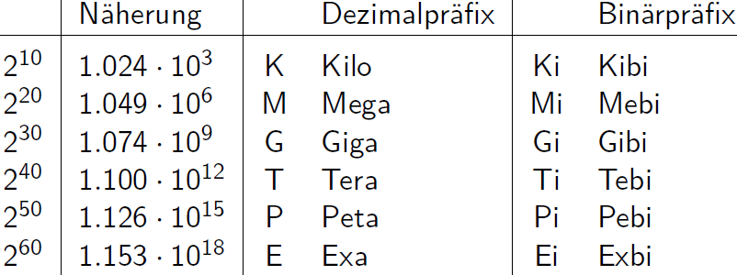
db databyte 1Byte / 8Bit
dw Word 2 Byte 2Byte / 16Bit
dd (DWord) Doubleword 4Byte / 32Bit
dq (QWord) Quadword 8Byte / 64Bit
(DQWord) Double Quadword 16Byte / 128Bit
Little-Endian & Big-Endian (16 Bit Beispiele)
CA FE -> BE = CA FE | LE = FE CA
65_{h} -> BE = 00 65 | LE = 65 00
Zweierkomplement
$$N\left(0101 {1101}_{b}\right)={\overline{0101 1101}}_{b}+1=1010 {0011}_{b}$$
Prozessor
Lädt Instruktionen von Hauptspeicher (über Speicherbus). Instruction Pointer zeigt Adresse des nächsten Befehls.
Adressbus: Enthält Adresse von Speicherzelle auf, die zugegriffen werden soll
Datenbus: Enthält Daten, die aus Speicherzelle gelesen, bzw. auf Speicherzelle geschrieben werden sollen.
Steuersignale: Angabe, ob lesen oder schreiben
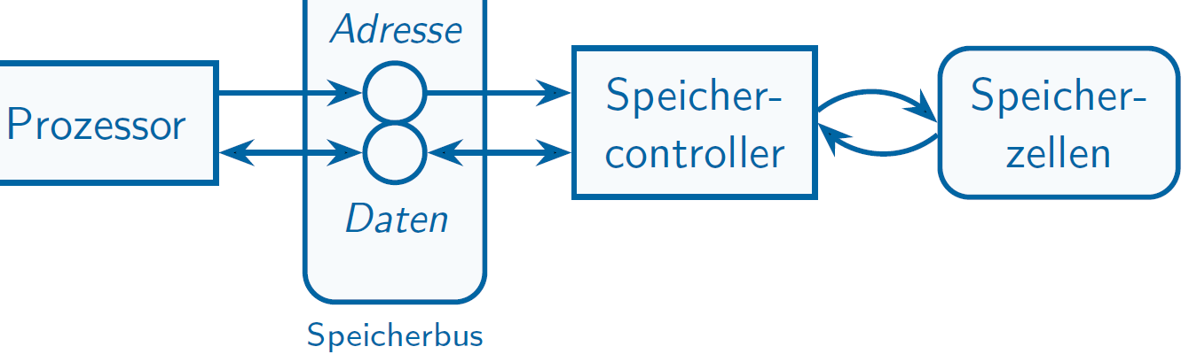
Schreiben:
- Prozessor legt Adresse auf Adressbus und Daten auf Datenbus.
- Prozessor aktiviert Speicherbus zum Schreiben
Lesen:
- Prozessor legt Adresse auf Adressbus
- Prozessor aktiviert Speicherbus zum Lesen (Steuersignal)
- Speicher legt Daten auf Datenbus
Über mehrere Takte führt Prozessor folgende Schritte aus:
1. Holt Instruktion ab Adresse vom Befehlszeiger
2. Decodiert Operation und Operanden aus Instruktion
3. Wählt mit Operation korrespondierenden Baustein aus
4. Aktiver Baustein liest ggf. aus den Registern
5. Aktiver Baustein führt ggf. Berechnung aus (ALU)
6. Aktiver Baustein schreibt ggf. in die Register
7. Erhöht Befehlszeiger entsprechend Länge der Instruktion
Es gibt folgende Anzahl Bit Register: 64, 32, 16, 8
Intel 64 hat verschiedene Privilege-Levels (PL0 bis PL3). PL0: alle Befehle verfügbar OS. Programme auf PL3.
AL=8 untersten Bits, AH=8 höheren Bits, AX=16 Bit, EAX=32Bit, RAX=64Bit
Assembler
Wichtige Assembler Befehle
mov rax, rbx | Wert von rbx in rax kopieren
jnz | Jump if not zero
syscall | Systemfunktion aufrufen
label: | Label auf nächstes Zeichen
cmp rax, rbx | Setzt ZF=1 wenn gleich
cmp r9, [m]  jl schleife | Vergleiche r9 mit [m]  Jump if less (r9 < [m]) to schleife
push rcx | Wert von rcx -> Stack
pop var | Wert von Stack an var zuweisen
lea rax, [0x2+rbx] | Load effective address in rax
unsigned: mul, div, shr (rechts shift), shl (links shift)
signed: imul, idiv, sar (rechts shift), sal (links shift)
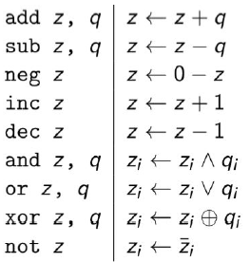
adc (Addition) und sbb (Subtraktion) beziehen das zuvor gesetzte CF mit ein.

mul, div, imul, idiv: Multiplizieren den Wert von RAX mit einem Wert und schreiben nach RDX:RAX oder die demenstprechend kleineren Register
Kontrollfluss
Flags (Register: RFLAGS) | Kombi = Condition Code
CF (Carry Flag) -> Gibt Überlauf bei unsigned Arithmetik
OF (Overflow Flag) - > Überlauf bei signed Arithmetik
PF (Parity Flag) -> wird gesetzt, wenn niederwert. Byte des Resultat eine gerade Anzahl an gesetzten Bit hat
SF (Sign Flag) -> entsprich höchstwertigem Bit des Res.
ZF (Zero Flag) -> Wird gesetzt, wenn Resultat = 0
Flags werden bei jeder arithmetischen Operation überschrieben, aber nie zurückgesetzt
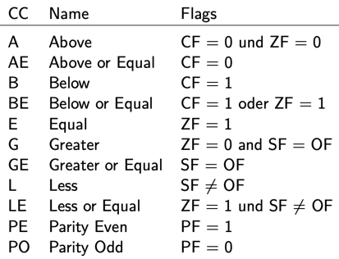
Adressierungsmodi
Displacement (direkte Adresse): [0x8000]
Base: Adresse in Register: [rax]
Scaled Index: Register multipliziert mit Konstante: [rax*8]
Labels (Funktionen)
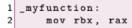
"Definiert das Label _myfunction als Pointer auf diese Stelle im Byte-Stream."
Stackpointer (rsp)
Bei Intel: Elemente jeweils 8 Byte gross auf dem Stack
Erstes Element im Stack liegt an höchster Adresse (0xFFF)
Standard-Prolog: Stackpointer sichern, Funktion ist in Lage mit Variablen zu arbeiten:
push rbp
mov rbp, rsp
Std-Epilog: Stackpointer wiederherstellen, Funktion beenden:
mov rsp, rbp
pop rbp
Basepointer (rbp)
Zeigt auf erstes Element im Stack. Die Adressen der Parameter sind relativ zum Basepointer: mov rcx, [rbp + 0x10]
CALL und RET
call x: legt Rücksprungadresse auf Stack und springt nach x
ret: Holt Rücksprungadresse vom Stack und springt dahin
Aufrufende Funktion: Caller
Aufgerufenen Funktion: Callee
Calling Convention
Vereinbarung die angibt, wie Argumente und Rückgabewertge übergeben werden. Wenn Caller oder Calle ein Register bewahren oder verwenden will, muss er es auf dem Stack sichern.
Loop
mov rcx, 5
loop:
dec rcx
jnz loop ;Loop wird 5 mal ausgeführt
Arithmetische und Logische Operationen
NOT, AND (konjunktion), OR (disjunktion), XOR
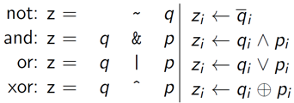
&& gibt aus ob Werte nicht null sind

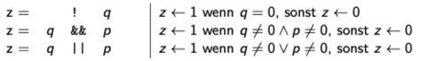
& macht bitwise AND
C
C-Toolchain
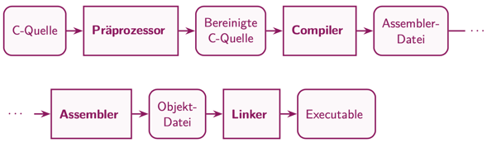
GCC führt gesamte Toolchain aus + erzeugt Executable.
Präprozessor Durchläufe: 1. Kommentare entfernen 2. Tokenization 3. Direktiven ausführen, Makros expandieren
Tokenization:
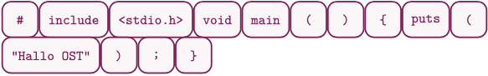
Translation Unit (TU): Präprozessor fügt durch include mehrere Dateien zusammen. Compiler arbeitet mit TUs.
Compiler: Übersetzt C-Datei in Assembler-Dateien
Linker: macht aus Objekt-Dateien ein einziges Executable
Variablen und Zuweisung (C)
C: int x = 15 Assembler: global x \n x: dd 15
sizeof(T) gibt grösse von T in Byte aus
signed char >= 8 Bit, short int >= 16 Bit, int >= 16 Bit, long int >= 32 Bit, long long int >= 64 Bit
Ausser bei char kann signed davor geschrieben werden
Alias
Vordefiniert: int8_t, int16_t, usw.
typedef: Definiert Alias auf bestehenden Typ
typedef int int_t; // gleich für Compiler
Deklaration & Definition
Innerhalb einer TU darf eine Variable, solange die Deklaration gleich ist, belibig oft deklariert werden (ohne Wert), aber nur einmal definiert (mit Wert setzen).
Access Modifiers: extern, static, global
extern int x: x ist vielleicht nicht in dieser Translation Unit. Speicherplatz wird reserviert. Entspricht Import von mittels global exportierten Variable. Undef. Wert in Objekt-Datei.
global: C exportiert globale Variablen standardmässig. Im Assembler kommt das keyword «global» hinzu.
static: In C werden lokale Variablen mit «static» versehen.
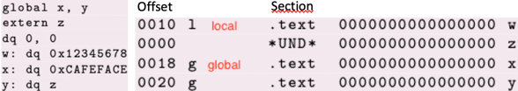
Offset: Wie viele Byte sich davor befinden. Offset in Hex.
Pointer
Referenzoperator «&»: gibt Adresse einer Variable zurück
Dereferenzoperator «*»: Holt Wert hinter Pointer
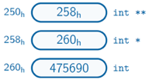
Differenz von Pointern:
int32_t *y = 100;
int32_t *x = 120;
x – y; // 20B/4B=5
Call by Value / Reference
Argumente werden immer call by value übergeben, also in die Parameter kopiert. Durch Übergabe von Pointern als Parameter, kann call by reference emuliert werden.
Format Zeichen – Ohne Format Zeichen: Argument ignoriert
%i bedeutet: Die nächsten sizeof(int) Bytes vom Stack werden interpretiert als signed dezimalzahl (int, hex, octal)
%d sizeof(int) signed dezimalzahl (int)
%u sizeof(int), unsigned dezimalzahl
%x, %X sizeof(int) Hexadezimalzahl
%li sizeof(long) signed Dezimalzahl
%lli sizeof(long long) signed Dezimalzahl
%p sizeof(void *) Pointer (Hexadezimalzahl)
%s sizeof(char *) Pointer auf einen null-terminierten String
Funktion nie Adresse von lokaler Variable zurückgeben.
Datentypen
Arrays
Deklaration: int a[5]; Reserviert Speicher für 5 int Elemente, also 5 * 4B = 20 Byte, bei 32Bit ints
Definition: int a[4]={1,2}; Restliche Elemente sind 0. Länge von Array weggelassen -> automatische Grösse.
Immer als Adresse übergeben (erstes Element).
Enthalten keine Information über Grösse -> muss entweder mitgegeben werden oder Null-terminiert
Index Operator: a[b]=*(a+b)
size_t
unsigned int Datentyp, der gross genug ist, die Grösse des grösstmöglichen Objekts einer Plattform zu halten
const (gilt nur innerhalb von scope)
Der Wert darf nicht geändert werden (lies als read-only)
-Bezieht sich immer auf den Typ links davon
-Ist const ganz links, gillt es für den Typ rechts davon
Struct
Erstes Element hat immer gleiche Adresse wie struct
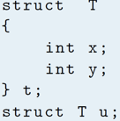
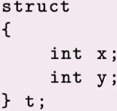
Zugriff erfolgt folgendermassen:
t.x = t.y;

Compiler darf Padding zwischen Members einfügen.
Zuweisung eines structs kopiert gesamten Inhalt (memberwise copy). Zuweisung eines Pointers auf struct kopiert nur die Adresse auf das struct.
Hauptspeicher & Cache
Vorteile höherwertigen Speichers: niedrige Distanz zu CPU, höhere Zugriffs- und Transfergeschw. Geringere Fehleranflälligkeit der Übertragung, Geringere Sicherheitsanforderungen.
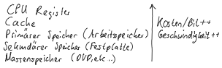
Vorteile niederw. Speicher: Preis per Byte niedriger, höhere Kapazität, grössere Transfereinheiten
Lokalitätsprinizip
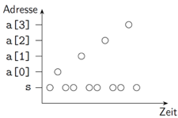
Zeigt Speicher-Zugriffe im zeitlichen Verlauf
Punkt1: Lesen von Summe s.
Punkt2: Lesen von a[0].
Punkt3: Schreiben von Summe.

Danach Wiederholungen
Zeitliche Lokalität: Dieselbe Speicherstelle bleibt längere Zeit im Arbeitsbereich.
Räumliche Lokalität: Arbeitsbereich enthält nahe beieinander liegende Speicherstellen (bspw. Array).
Arbeitsbereich $W(t,Δt)$
Alle Speicherstellen, die im Zeitraum $Δt$ vor dem Zeitpunkt t verwendet wurden, also im Zeit-Intervall [$t-Δt,t$].

Cache
Zeile = Index | Spalte = Offset
Wahrscheinlichkeit eines Cache-Hits oft grösser als 90% wegen Lokalitätsprinzip
Bei einem MISS wird eine ganze Zeile vom Hauptspeicher in den Cache an die Zeile vom Tag kopiert. Grund: nachfolgende Werte oft gemeinsam gebraucht (Array).
M: Grösse von Hauptspeicher
C: Grösse von Cache
k: Anzahl Ways

n: Länge von Adresse in Bit = $\log_{2}{(M)}$
P: Grösse von Cachezeile in Byte
j: Offset = $\log_{2}{(P)}$
GW: Grösse pro Way = $C/k$
ZW: Zeilen pro Way = ${GW}/P$
CZ: Anzahl Cachezeilen insgesamt = C/P
p: Anzahl Bits für e(t) = $\log_{2}{(ZW)}$
e(t): Zeilenindex, Set = log2(ZW)
Fully-Associative Cache (FAC) (Bsp: 64-Byte-Cachezeile)
Nutzt Lokalitätsprinzip bestmöglich aus, aber teure Impl.
Tag: Zeile im FAC
Anzahl gleichzeitige Lesezugriffe: So viele wie Cachezeilen
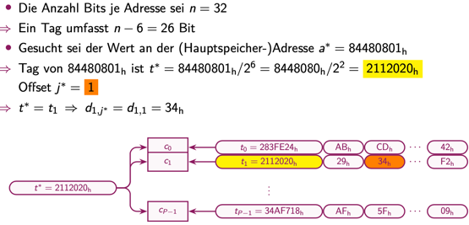
Direct-Mapped Cache (DMC)
Der DMC ist sehr einfach zu implementierender Cache mit einem schnellen Lookup, da man nur einen Vergleichsbaustein braucht. Hat aber viele Kollisionen.
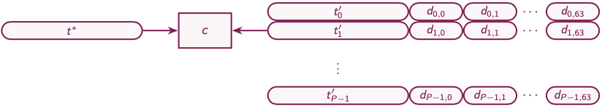
Es wird jeweils nur das red. Tag verglichen, und dann geschaut, ob es mit dem Eintrag e übereinstimmt. Wenn es nicht übereinstimmt, wird die Ziele vom Hauptspeicher geladen und die jetzige Zeile im Cache überschrieben.
2m
j=6Bit, p=16Bit→m=16+6=22Bit
j: Offset im Hauptspeicher und Cache
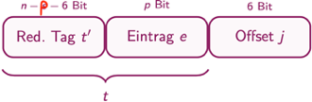
e(t): Zeile in DMC.
t’ wird zur Überprüfung, ob die richtige Zeile im Cache ist, benutzt.
Der Offset ist die Spalte im Cache.
k-Way Set-Associative Cache (SAC)
Eine parallele Verwendung von k DMCs mit jeweils $P/k$ Einträgen. Ein DMC entspricht dabei einem Way.
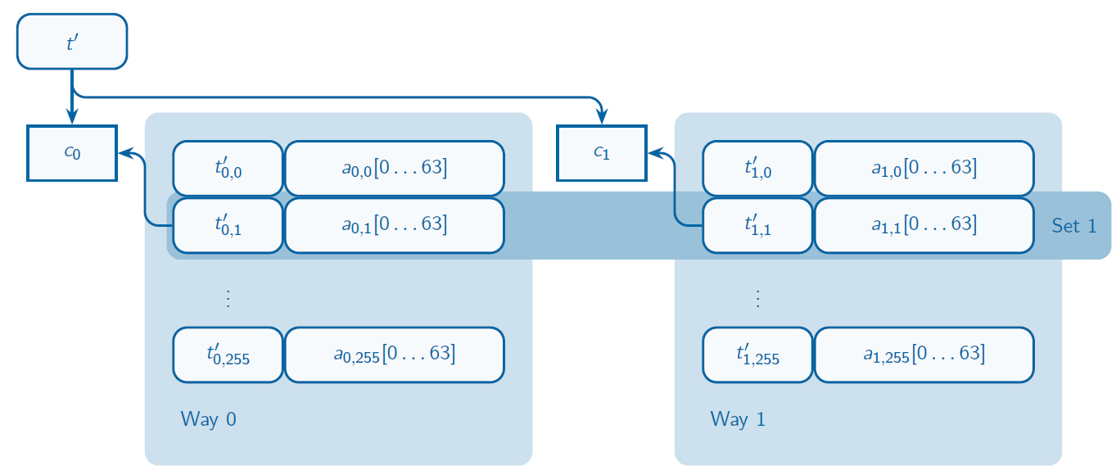
Wv Cachezeilen je Stufe und wv pro Way
C / P | / Ways
Bits für reduziertes Tag (e verändert sich pro Stufe)
t'=n-e-j
Wv zusätzlicher Speicher für Tags im Cache (Overhead):
Anzahl Bits pro Tag * Anzahl Cachezeilen = t*CZ
Wv Speicherstellen des Hauptspeichers werden jeweils auf dieselben Cacheinträge abgebildet?
MZeilenlängeGW=M*kC=M / (Ck)*Ways
Dynamischer Speicher
Heap: Speicherbereich für vollständig dynam. Speicher
Erstes Element liegt an unterster Adresse (0x000). No rulez.
Explizit: Programmierer definiert, wann Speicher freigegeben wird. +Kontrolle, -Speicherlecks
Implizit: Speicher wird automatisch freigegeben (Garbage Collector), wenn sicher nicht mehr benötigt. +Keine Speicherlecks, -Overhead, -Overhead zur Laufzeit
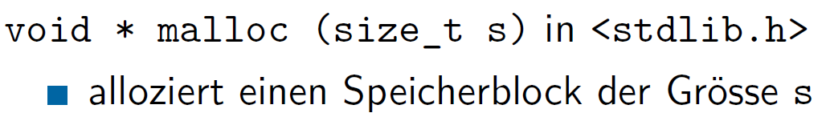
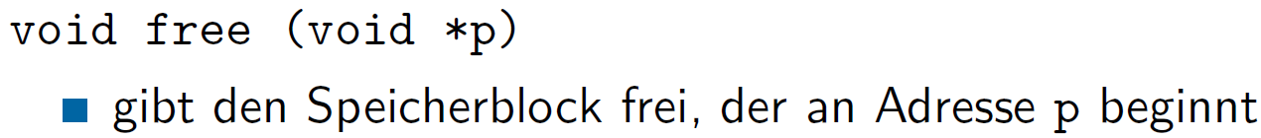 (in C)
Interne Fragmentierung: Heap reserviert grösseren Speicherblock als benötigt (Verschnitt, z.B.: OS kann nur in Vielfachen von 8B Speicher reservieren). Keine Speicherlecks.
Externe Fragmentierung: Programm reserviert immer wieder Speicher, gibt unregelmässig frei.
Speicherblock-Verwaltung
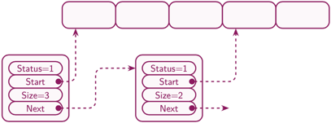
Blöcke werden mittels verketteten Listen abgebildet:
Status:
1=benutzt
0=frei
Suchalgorithmen für freie Speicherbereiche:
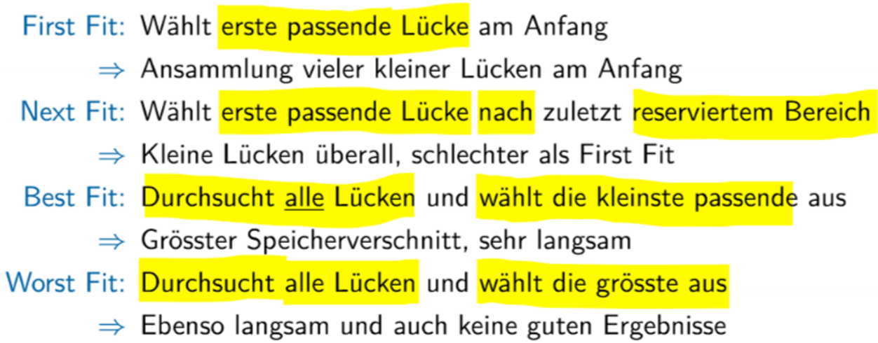
Quick Fit: Erstes Element mit passender Grösse
Buddy-System
Freiliste enthält freie Speicherbereiche pro Grösse.
Wird ein 2^{k}-Bereich benötigt, wird ein freier 2^{k+1}-Bereich in zwei Buddys halbiert. Gibt es auch keinen freien 2^{k+1}-Bereich, wird ein 2^{k+2}-Bereich geteilt, usw.
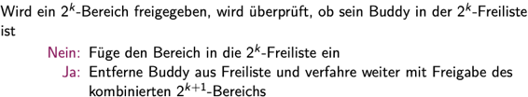
Freigabe:
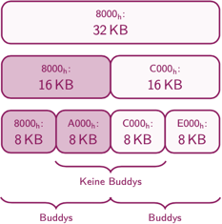
Startadresse 1. Buddy: a
Startadresse 2. Buddy: a + 2^{k-1}

Zwei Bereiche sind Buddys, wenn
- sie die gleiche Grösse 2^{k} haben und
- sich ihre Startadressen nur im Bit k unterscheiden
Virtueller Speicher Hardware
Prozess kennt nur virtuelle Adressen. Jeder Prozess hat eigene MMU, die virtuelle in reale Adressen übersetzt.
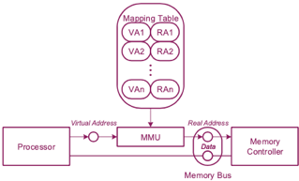
Gültiger Speicherzugriff:
Bei ungültigem Zugriff, gibt MMU Fault-Interrupt an und OS übernimmt.
Zusätzliches Ziel: Flexible Adressräume (verschieben, auslagern).
Virt. Speicher ist meist Seitenbasiert (Pages).
Memory Management Unit (MMU)
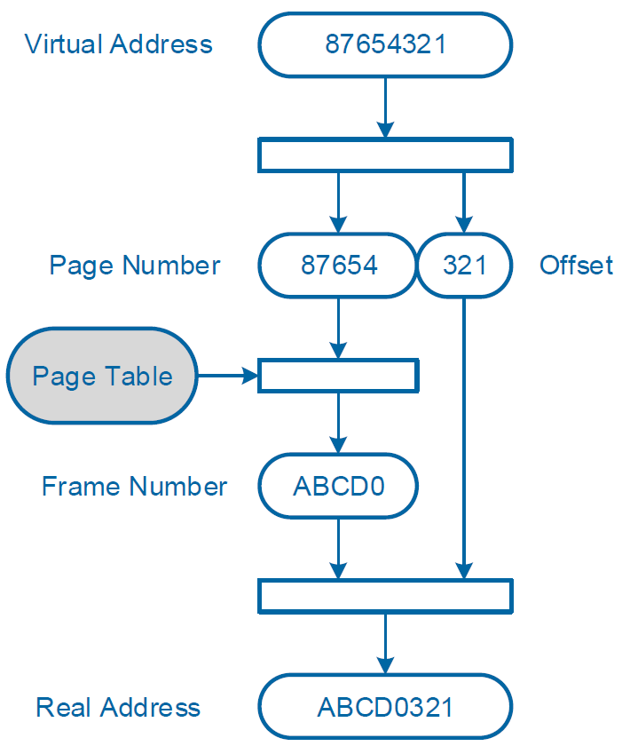
MMU enthält einen eigenen Cache für häufig benutzte Adressen: Translation Lookaside Buffer (TLB).

TLB speichert Mappings, keine Daten. Lokalitätsprinzip: wenige Pages häufig gebraucht, viele Pages nur wenig gebraucht.

Page Tables enthalten Mapping von Pages zu Page Frames.
Single-Level Page-Table (SL-PT)
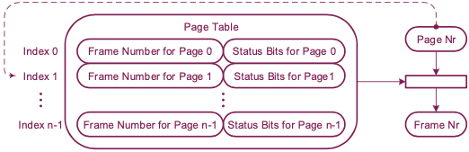
Ein Eintrag pro Page. Lookup sehr schnell Index=page nr.

Für jede Page ein Eintrag sehr schnell sehr gross.
Two-Level Page-Table
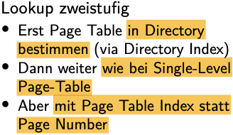
Glechmässiger Split Page Number in: Directory Idx. + Page Table Idx.
Wenn z.B. 20bit übrig: 10bits für Directory Index + 10bits für PT Index.
Page Directory zeigt auf Page Tables.

M: Grösse von Hauptspeicher
VS: Grösse von virtuellem Adressraum
r: Anzahl Bit für reale Adresse = log2(M)
v: Anzahl Bit für virtuelle Adresse = log2(VS)
f: Anzahl Bit für Frame-Nummer = r – p
g: Anzahl Bit für Page-Nummer = v - p
P: Grösse der Page
p: Offset innerhalb der Page = log2(P)
$a_{P}$: Anzahl Pages = log2(v)2g=VSP
$a_{F}$: Anzahl Frames = 2f=MP
v_{min} = 0_{h} v_{max} = 7F FF_{h} (für 15 Bit)
r_{min} = 0_{h} r_{max} = FF FF_{h} (für 16 Bit)
Mindestgrösse Single-Level Page-Table
$$a_{p}· f$$
Inverted Page Table
Weil virt. Speicher grösser wird als Hauptspeicher, steht Frame-Nummer in der Tabelle und Auflösung erfolgt umgekehrt. Nachteil: Suche dauert lange, nicht praktikabel
Hashed Page Table
Hash (=Zeile in Tabelle) berechnet aus Page Number Bei gleichen Hashes: Linked List. Mit TLB Performance gut genug. Nachteil: Bei Hash Collision geht Suche lang.
Speicherbedarf Two-Level Page-Table
BEISPIEL: 1 Page = 4KB
1 Page-Table = 1K Entries für Pages
1 Directory = 1K Entries für Page-Tables
Ein Prozess mit 256MB Speicherbedarf benötigt dann:
Pages: 256MB / 4KB = 64K Pages
Page-Tables: 64K Pages / 1K Entries = 64 Page-Tables
Directories: 64 Page-Tables haben in 1K Entries Platz = 1Dir
Speicherbedarf: (Anzahl Page-Tables + 1(Dir)) * Pagegrösse
Virtueller Speicher Software
Unterstes Bit = P-Bit (Present) 1 = Page in Hauptspeicher
A-Bit = Accessed Bit, bei jedem Zugriff auf Page
D-Bit = Dirty Bit, bei jedem Schreibzugriff auf Page
Nur OS kann A-Bit und D-Bit löschen
Dreschen (Threshing) = häufiges Pagen
Hauptspeicher zu klein, Viele Prozesse | Soluzione: Mehr Hauptspeicher, weniger Prozesse, Paging-Strategien.
Ladestrategien (fetching policies)
Demand Paging: Laden auf Anfrage | +Minimaler Aufwand. -Lange Wartezeit
Prepaging: Page vor Verwendung laden (vorhersehen durch Prozess- und Systemanalyse), kaum anzutreffen.
Demand Paging mit Prepaging: Pages werden in Clustern geladen (z.B. 4 oder 8 Pages sind 1 Cluster). + Weniger Page-Faults + Blocktransfer - Pages unnötig geladen.
Entladestrategien (cleaning policies)
Wann sollen veränderte Pages zurückgeschrieben werden? Beeinflusst Verzögerung bei Page Fault.
Demand Cleaning: Page zurückschreiben, wenn Frame wiederverwendet wird +Minimaler Aufwand. - Erhöhte Wartezeit bei Page Fault, da Page noch geschrieben wird.
Precleaning: Modifizierte Pages frühzeitig in Sekundär-speicher schreiben + Weniger Wartezeit – Mehr Aufwand
Verdrängungsstrategien (page replacement policies)
- Optimal (Schaut in Zukunft)
- FIFO (Ältestes fällt raus. Béládys Anomalie: grösserer Hauptspeicher kann zu mehr Page Faults führen)
- Second Chance - Prüft ob A-Bit gesetzt ist (LinkedList)
- Clock - wie 2nd Chance, aber mit Pointer
- Least Recently Used - Zeitpunkt bei Zugriff wird notiert
- Not Frequently Used - Counter für Zugriff (mit/ohne Aging)
- Working Set - mit Clock, schaut auf Fault-Interrupt
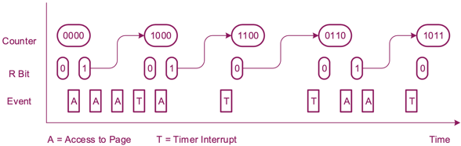
NFU mit Aging: Da alte Pages mit hohem Counter bleiben, füge A oben an und verliere ältestes Bit - History
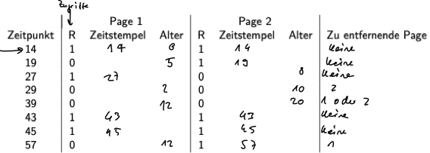
Working Set:
char *s = "dini fetti muetter *lol*";
char *p = s; // Kopie von s wird erstellt, p zeigt aufs erste Element
p++; // Erhöht p um Grösse von char (also Maschinenbyte)
&p // Gibt die Adresse vom Pointer aus, nicht vom Element
printf("Hallo %d", "b"); // Gibt "b" als signed Dezimalzahl aus
Adresse ≠ Pointer – Pointer zeigt auf Adresse
Eine Adresse ist jeweils size_t gross

A 1010, B 1011, C 1100, D 1101, E 1110, F 1111

